专题十一 动力学、能量、动量三大观点的综合应用
 动力学与动量观点的综合应用
1.在一起交通事故中,一辆货车追尾前面的轿车致使两车嵌在一起滑行了19.6 m才停下.事后交警通过调取轿车的行车记录仪发现被追尾前轿车的速度为v₁=36 km/h.若两车在地面滑行时与地面间的动摩擦因数均为0.5,碰撞后两车的发动机均停止工作,轿车的质量为m₁=1 t,货车的质量为m₂=3 t,重力加速度g取10 m/s².
(1)求两车碰撞后开始滑行时的速度大小;
(2)若两车碰撞时间极短,求碰撞前货车的速度v₂大小;(结果保留3位有效数字)
(3)若两车碰撞时间持续0.1 s(时间极短),轿车驾驶员的质量为70 kg,求撞击过程中,轿车驾驶员受到的汽车水平方向的平均作用力的大小和方向.
 能量与动量观点的综合应用
2.[2024·浙江6月选考] 一弹射游戏装置竖直截面如图所示,固定的光滑水平直轨道AB、半径为R的光滑螺旋圆形轨道BCD、光滑水平直轨道DE平滑连接.长为L、质量为M的平板紧靠长为d的固定凹槽EFGH侧壁EF放置,平板上表面与DEH齐平.将一质量为m的小滑块从A端弹射,经过轨道BCD后滑上平板并带动平板一起运动,平板到达HG即被锁定.已知R=0.5 m,d=4.4 m,L=1.8 m,M=m=0.1 kg,平板与滑块间的动摩擦因数μ₁=0.6、与凹槽水平底面FG间的动摩擦因数为μ₂.滑块视为质点,不计空气阻力,最大静摩擦力等于滑动摩擦力,g取10 m/s².
(1)滑块恰好能通过圆形轨道最高点C时,求滑块离开弹簧时速度v₀的大小;
(2)若μ₂=0,滑块恰好过C点后,求平板加速至与滑块共速时系统损耗的机械能;
(3)若μ₂=0.1,滑块能到达H点,求其离开弹簧时的最大速度v_{m}.
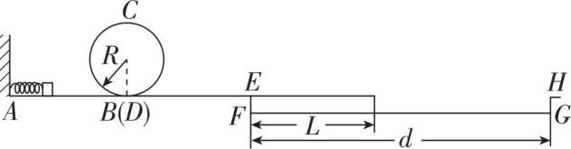
 动力学、能量、动量三大观点的综合应用
3.如图所示,两个固定的、大小不同的竖直半圆形光滑轨道在最高点A平滑连接,小圆半径为r₁=0.5 m,大圆半径为r₂=1.0 m,小圆最低点O恰在大圆圆心处,O点有一弹射装置(图中未画出),可沿水平向右的方向弹射质量为m₁=0.2 kg的滑块.放置在光滑水平面上的中空长直塑料板与大圆的最低点B平滑过渡.塑料板质量为m₂=0.2 kg,长度为L=2.4 m,厚度为h=0.05 m,滑块与塑料板上表面之间的动摩擦因数为μ=0.5,滑块可视为质点,重力加速度g取10 m/s².
(1)若滑块能做完整的圆周运动,求滑块在最高点的最小速度v₀;
(2)若以速度v₁=$\sqrt{44}$ m/s向右弹射滑块,求滑块到达大圆轨道B点时所受支持力的大小;
(3)若以速度v₁=$\sqrt{44}$ m/s向右弹射滑块,求滑块第一次落地点到B点的水平距离.
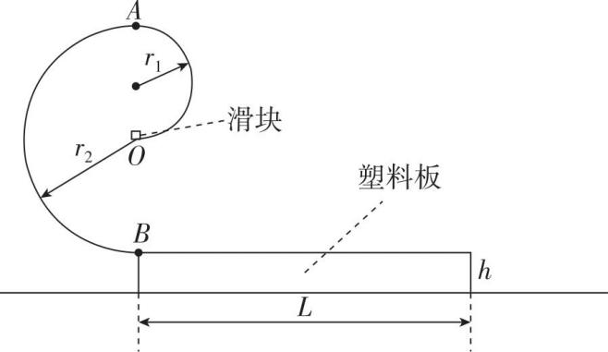
4.[2024·湖北卷] 如图所示,水平传送带以5 m/s的速度顺时针匀速转动,传送带左右两端的距离为3.6 m.传送带右端的正上方有一悬点O,用长为0.3 m、不可伸长的轻绳悬挂一质量为0.2 kg的小球,小球与传送带上表面平齐但不接触.在O点右侧的P点固定一钉子,P点与O点等高.将质量为0.1 kg的小物块无初速度轻放在传送带左端,小物块运动到右端与小球正碰,碰撞时间极短,碰后瞬间小物块的速度大小为1 m/s、方向水平向左.小球碰后绕O点做圆周运动,当轻绳被钉子挡住后,小球继续绕P点向上运动.已知小物块与传送带间的动摩擦因数为0.5,重力加速度大小g取10 m/s².
(1)求小物块与小球碰撞前瞬间,小物块的速度大小.
(2)求小物块与小球碰撞过程中,两者构成的系统损失的总动能.
(3)若小球运动到P点正上方,绳子不松弛,求P点到O点的最小距离.


